****Московский государственный технический университет им. Н.Э. Баумана  
Кафедра «Системы обработки информации и управления»

Рубежный контроль №2  
по дисциплине  
«Методы машинного обучения»  
на тему

# **«Методы обработки текстов»**

Выполнил:  
студент группы ИУ5и-22М  
Джин Шуо

Москва — 2024 г.

## Варианты заданий

|  |  |  |
| --- | --- | --- |
| **Группа** | **Классификатор№1** | **Классификатор№2** |
| ИУ5И-22М | RandomForestClassifier | LogisticRegression |

**текст программы**

from sklearn.datasets import fetch_20newsgroups

from sklearn.model_selection import train_test_split

from sklearn.feature_extraction.text import CountVectorizer, TfidfVectorizer

from sklearn.ensemble import RandomForestClassifier

from sklearn.linear_model import LogisticRegression

from sklearn.metrics import classification_report, accuracy_score

categories = ['alt.atheism', 'comp.graphics', 'sci.space', 'talk.religion.misc']

newsgroups = fetch_20newsgroups(subset='all', categories=categories)

X_train, X_test, y_train, y_test = train_test_split(newsgroups.data, newsgroups.target, test_size=0.3, random_state=42)

# CountVectorizer

count_vectorizer = CountVectorizer()

X_train_counts = count_vectorizer.fit_transform(X_train)

X_test_counts = count_vectorizer.transform(X_test)

# TfidfVectorizer

tfidf_vectorizer = TfidfVectorizer()

X_train_tfidf = tfidf_vectorizer.fit_transform(X_train)

X_test_tfidf = tfidf_vectorizer.transform(X_test)

# CountVectorizer

# **Классификатор№1**RandomForestClassifier

rf_classifier = RandomForestClassifier(random_state=42)

rf_classifier.fit(X_train_counts, y_train)

y_pred_rf_counts = rf_classifier.predict(X_test_counts)

print("RandomForestClassifier with CountVectorizer")

print(classification_report(y_test, y_pred_rf_counts))

print("Accuracy:", accuracy_score(y_test, y_pred_rf_counts))

# **Классификатор№2**LogisticRegression

lr_classifier = LogisticRegression(max_iter=1000, random_state=42)

lr_classifier.fit(X_train_counts, y_train)

y_pred_lr_counts = lr_classifier.predict(X_test_counts)

print("LogisticRegression with CountVectorizer")

print(classification_report(y_test, y_pred_lr_counts))

print("Accuracy:", accuracy_score(y_test, y_pred_lr_counts))

# TfidfVectorizer

# **Классификатор№1**RandomForestClassifier

rf_classifier.fit(X_train_tfidf, y_train)

y_pred_rf_tfidf = rf_classifier.predict(X_test_tfidf)

print("RandomForestClassifier with TfidfVectorizer")

print(classification_report(y_test, y_pred_rf_tfidf))

print("Accuracy:", accuracy_score(y_test, y_pred_rf_tfidf))

# **Классификатор№2**LogisticRegression

lr_classifier.fit(X_train_tfidf, y_train)

y_pred_lr_tfidf = lr_classifier.predict(X_test_tfidf)

print("LogisticRegression with TfidfVectorizer")

print(classification_report(y_test, y_pred_lr_tfidf))

print("Accuracy:", accuracy_score(y_test, y_pred_lr_tfidf))

**экранные формы с примерами выполнения программы**

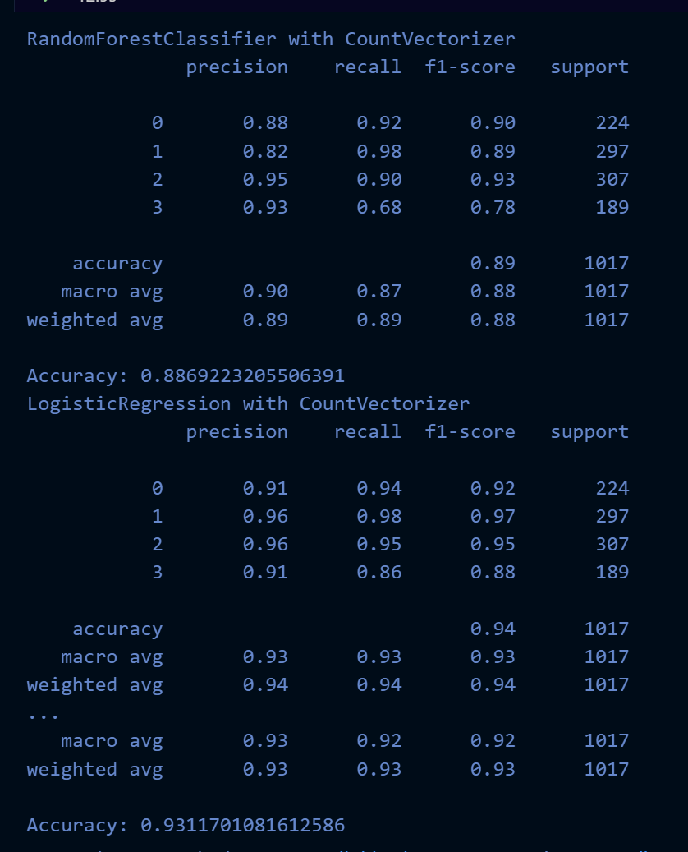

**Список литературы**

[1] Гапанюк Ю. Е. LAB_MMO__DATA_STORYЛабораторная работа №1Создание "истории о данных" (Data Storytelling)// GitHub. –– 2024. –– Режим доступа:https://github.com/ugapanyuk/courses_current/wiki/MMO_RK_2